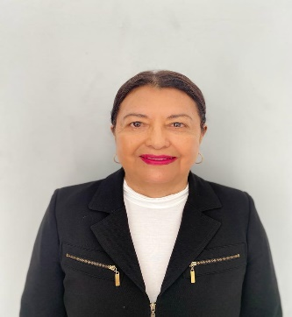
Nancy Chasquibol Silva, PhD in Chemical Sciences from the Universidad Nacional Mayor de San Marcos, Peru. She belongs at Research Group on Functional Foods of Instituto de Investigación Científica (IDIC), lecturer and Coordinator of the Functional Food Laboratory of the Carrera de Ingeniería Industrial of the Universidad de Lima-Peru. She is working as a researcher on a wide variety of research projects, mainly valuing the Peruvian biodiversity in the areas of value-added food processing, vegetable oils microencapsulation, extraction, characterization, techno-functional properties of bioactive compounds such us: antioxidants, protein, collagen, polysaccharides, and developing functional foods. Dra. Chasquibol, has contributed many scientific articles, national and international scientific conferences, and research reports. She was distinguished by the PNIPA-2023 of the Ministry of Production for promoting research in fishing and aqua
culture in Peru. She is member of the ValSe-Food Network-CYTED “Development of Food Ingredients from Iberoamerican Ancestral Crops”.

Nancy Chasquibol Silva, Doctora en Ciencias Químicas de la Universidad Nacional Mayor de San Marcos, Perú. Pertenece al Grupo de Investigación en Alimentos Funcionales del Instituto de Investigación Científica, docente y Coordinadora del Laboratorio de Alimentos Funcionales de la Carrera de Ingeniería Industrial de la Universidad de Lima-Perú. Se desempeña como investigadora en una amplia variedad de proyectos de investigación, principalmente en la valorización de la biodiversidad peruana en las áreas de desarrollo de alimentos funcionales con valor agregado, microencapsulación de aceites vegetales, extracción, caracterización y propiedades tecnofuncionales de compuestos bioactivos tales como: antioxidantes, proteína, colágeno y polisacáridos. La Dra. Chasquibol, ha contribuido con numerosos artículos científicos, congresos científicos nacionales e internacionales e informes de investigación. Fue distinguida por el PNIPA-2023 del Ministerio de la Producción por promover la investigación en pesca y acuicultura en el Perú. Es miembro de la Red ValSe-Alimentos-CYTED “Desarrollo de Ingredientes Alimentarios a partir de Cultivos Ancestrales Iberoamericanos”.

